**毕设表格时间填写说明：**

1、毕业设计诚信书：

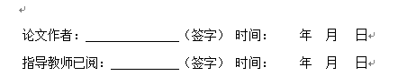

时间请填写为毕设小组答辩前1-2天。

**2、毕业设计任务书：**

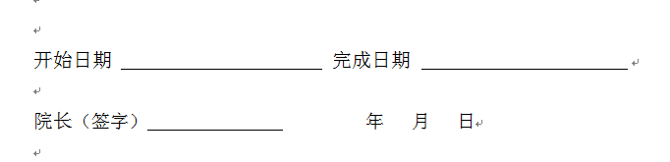

**开始日期：2016年12月26日，完成时间2017年5月26日**

**院长（签字）后面的日期填写 2016年12月20日**

3、毕设指导教师评定意见表：

请指导教师签名，**日期可以填写为小组答辩日期前2-3天。**

4、毕设评阅人成绩评定意见表：

请评阅教师签名，**日期在“毕设指导教师评定意见表”之后，可以填写为小组答辩日期前1-2天。**

5、毕设成绩登记表：

**答辩小组意见栏请小组成员全部签字，日期即为答辩日期。**

**学院答辩委员会意见栏日期请填写为2017年6月7日。（**此日期为学校文件规定的提交成绩日期**）**